何剑龙 求职意向：web前端开发

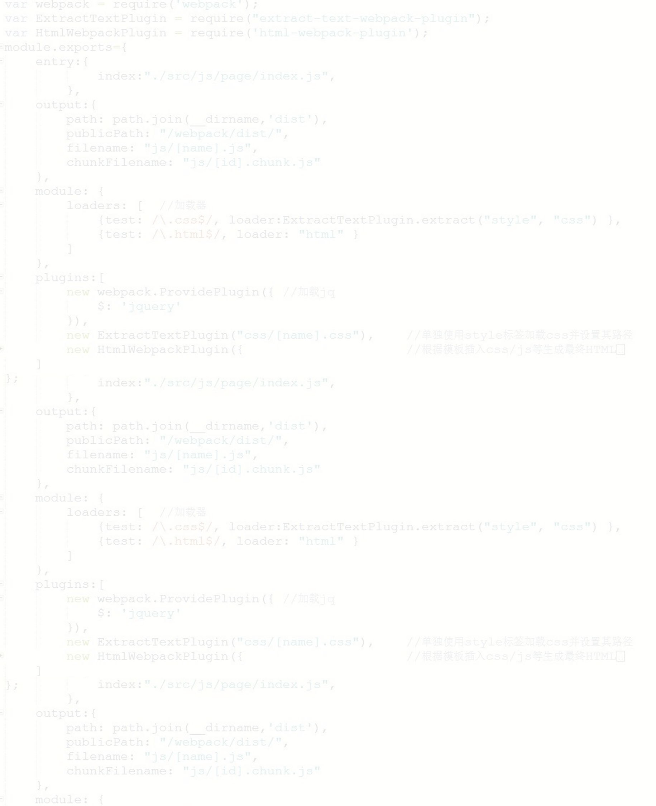
2077353489@qq.com
21岁
湖南长沙
199 7306 6906

2016.09-2019.06 湖南电子科技职业学院 软件开发
教育背景

2018.11-2019.06 盟派科技有限公司 web前端工程师
根据运营的需求和UI给出的设计效果图，实现web网页布局和实现JS效果；
运用jQuery、bootstrap等框架库；
使用Vue +mint-ui+mui等webApp技术。

工作经验


1、精通div+css布局的html代码的编写，制作出网页。
2、理解JavaScript面向对象原理，熟悉相关的设计模式。
3、熟悉Ajax技术和node.js，能使用MVC设计模式。
4、运用Mongoose+node.js虚拟数据交互。
6、熟悉Apache服务器、MySQL数据库、正则表达式、php、vue框架。
7、配合后台处理数据和逻辑编写，配合前台设计师和后台工程师将项目优化
个人技能
关注前端前沿技术，基本功扎实，熟悉应用jQuery，熟悉HTML5、CSS3、ES6等；
熟练应用常见的前端框架并掌握其原理，有组件化的思想，担当且创新；
较强的学习能力和适应能力，良好的独立分析解决问题能力和逻辑分析思维；
良好的团队沟通协作力和服务意识，较强的工作执行力和抗压能力，愿与公司一同发展。
自我评价
2019.04-2019.06 云南锦鑫全屋整装
项目描述：
锦鑫全屋整装系列产品秉承绿色环保的理念，研发出以竹木纤维墙板等系列产品， 以纯正欧洲血统汇聚精英设计师，传承意大科学派设计精神。凭倡着顶尖工艺创造非凡品质，以为国际时尚打造美学典范，以极致理念实现健康家居。
项目技术：
html+div+css实现网页布局；
使用express开发框架和art-template模板引擎进行页面渲染；
通过node.js模块化开发成三个模块，分别是入口模块、路由注册模块和数据操作模块。
链接：jxqwzz.site
项目经验

